СВАДЬБА в ВЕНГРИИ
Свадьба в Замке SZIRÁK****
Построенный в 1748 г., расположенный в 75 км от Будапешта, бывший дворец семьи Телеки-Дегенфельд относится к самым красивым дворцам в стиле барокко.
Отель - дворец располагает 27 апартаментами и двухместными номерами с ванной комнатой. Номера можно заказать в главном здании дворца, во флигиле и в центре wellness. площадь находящихся в главном здании дворца номеров, отражающая то время обстановка, сводчатые потолки и все окружение абсолютно соответствует элегантности XVIII века.
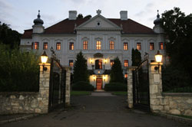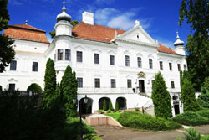
Флигельные номера находятся в восточной и западной стороне дворца, также с идентичной обстановкой, их уровень соответствует уровню номеров в главном здании.
В трехэтажном здании старой гостиницы, расположенной в дворцовом парке, в недавнем прошлом был создан Центр Sonya Wellness Health & Beauty, в котором находится бассей с проточной водой, джакузи, сауна, место отдыха велнес, коктейль-бар велнес, номер Sonya Wellness superion и апартамент Sonya Wellness. Wellness – центр был изготовлен с использованием 2000 кв. м. бамбука и внутри здания доминирует тихоокеанская атмосфера. Принимая во внимание индивидуальные пожелания, мы предлагаем нашим гостям полный отдых и регенерацию с помощью различных видов восточного массажа и косметических процедур.
Любители активного отдыха наряду с другими услугами могут выбрать автоматический кегельбан, игровой зал (бильярд, дартс, воздушный хоккей, настольный футбол), теннис, настольный теннис, висячие кегли, площадку для шахматной игры, детскую площадку. Отель и окружающий его огромный старинный парк обеспечивают репрезентативное окружение для проведения различных мероприятий, приемов, конференций, а также активный отдых и развлечения.

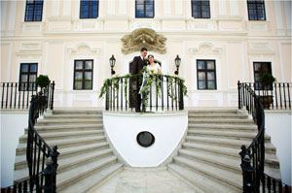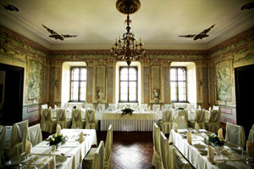
Расценки на номера:
Номера/2 чел./сутки
Классический номер - 20 900 форинтов
Комната в крыле замка - 21 900 форинтов
Главное здание или особняк Sonya Wellnes - 25 900 форинтов
Главное здание или особняк Sonya Wellnes - 34 900 форинтов
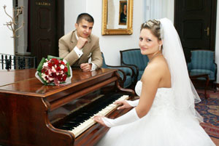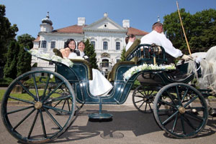
В стоимость свадебного пакета для жениха и невесты входит:
- Перевод на венгерский язык свидетельств о рождении (2 шт.) и справок о гражданском состоянии (2 шт.)
- Сопровождение и оформление справок в посольстве РФ
- Перевод справок РФ на венгерский язык (2 шт.)
- Оформление документов для бракосочетания (заявления, анкеты и т.д.)
- Подготовка документов для бракосочетания, согласование с загсом и государственными органами Венгрии
- Услуги свадебного координатора – 2 дня (поход в посольство РФ и Загс)
- Переводчик на церемонии бракосочетания (русский язык)
- Предоставление двух свидетелей для бракосочетания
- Свадебный автомобиль: отель – замок
- Шампанское
- Музыкальное сопровождение церемонии бракосочетания
- Аренда свадебного зала в Замке
- Оплата всех государственных пошлин и сборов
- Оплата выездного регистратора
- Церемония бракосочетания в Замке
Стоимость пакета: 2410 евро (при условии проживания в замке минимум один день). Время оформления до 30 дней.

